# 2021年3月20日 高级管理学 考试试题 1705教室

**一、简答题（10分\*5=50分）**

**1.** 管理科学的理论特征有哪些?

**2.** 目标管理的基本思想是什么?

**3. 集权与分权的优缺点分别是什么？**

**4.** 强化理论中强化的方式有哪几种？

**5.** 企业流程再造成功要点有哪些?

**二、请阅读下面的案例，并根据要求进行案例分析（50分\*1=50分）**

A公司是一家由国有专业外贸公司改制后组建的大型股份制外贸企业，主要经营各类机械设备、五金工具、仪器仪表、有色金属材料及其制成品等进出口业务，并以出口为主。公司年进出口额近亿美元，员工近百人。公司的业务遍布世界80多个国家和地区，与国内外数百家企业建立了紧密的贸易伙伴关系，在国内外享有良好的声誉，也是政府各部门认可的优秀企业。公司本部设置财务部、储运部、单证部等部门，下设有四个业务公司，各业务公司在经营管理和财务核算上相对独立，自负盈亏。每个业务公司由—位总经理负责其全部的业务经营，又根据业务的不同种类由相应的部门经理负责相关业务工作。公司90%的员工通过市场招聘引进。业务部门的员工100%为大专院校毕业生，其中70%为本科或以上学历。90%的营销员工通过了国家4级英语测试，70%通过了国家英语6 级或以上水平测试。部分员工还掌握了2-3门外语，并拥有较好的相关专业技术。从年龄结构来看，23-30岁的员工占总数的45%, 30-40岁的员工占员工总数的40%，40岁以上的员工只占到15%。

随着公司的发展，近几年来，公司内部也暴露出许多问题，特别是业务人员的管理。一方面，公司招聘的新员工无法安心在公司中工作，70%的新员工在工作不满2年便离开。

这使得公司必须不断招募新人，因此公司在招聘、管理和培训方面的费用不断增加，同时也对业务工作带来了非常大的影响。一般当一名新员工经过初步培训分配到相应的部门，会有一位老员工安排知道其工作。由于业务工作中有很多是经验性的，而且每—位老业务员的业务及客户都各不相同，所以需要大致6-12个月的指导才能基本熟悉。要能独立进行业务操作成为—名合格的业务助理至少要2年以上。所以很多经过培训的新员工仅工作两年便离开公司无疑对公司的正常业务经营带来了较大的负面影响，因为他们的离开使得业务部门不得不处于不断培养新人而又无法因此受益的尴尬状况。缺乏高素质有潜质的新生力量已成为公司未来发展的巨大瓶颈。

另一方面，2009-2010年期间部分在公司工作了 5年以上，在外贸行业工作超过10年的资深员工也纷纷离开公司。虽然这种状况以前也发生过，但此次人数之多，影响之大前所未有。直接造成占公司业务总量30%的业务流失。更严重的是这次出走使公司的一项主要产品业务几乎全部流失，许多情况相似的业务骨干也开始考虑离开公司去寻求更好的发展。如果不能及时有效改善这种状况，公司的前景令人担忧。

公司高层领导注意到情况的严重性，在加强了公司一些培训工作的同时，改善了部分福利政策，但多是头疼医头，脚痛医脚，没能从根本上解决公司所面临的人才流失问题。

根椐案例所述，解答如下问题：

1. 你认为该公司应如何解决员工培训投入与员工流失之间的矛盾。（20分）

2. 请你为该外贸公司针对业务或营销人员的激励方式提供建议。（30分）

------

# 2019年7月期末考题及答案

**―、简答题（10分\*5=50分）**

**1、目标管理（MBO)包括哪些基本步骤？**

**答：（国考2008年真题，答案来自课件）**

目标管理是一种程序和过程、组织中的上下级共同确定组织的目标，由此确定上下级的职责和分目标、并以此作为评价各部门和个人的标准。

目标管理的实施步骤有：制定目标和目标展开、逐级授权、过程管理、成果评价。

**2、在控制中，通常纠偏行动可分为哪几种？**

**答：（国考2007年真题）**

通常纠偏行动分为两种不同措施：一是立即纠正措施，二是彻底纠正措施。

**3、强化理论中强化的方式有哪几种？**

**答：（国考2008年真题，答案来自课件）**

四种类型，正强化、负强化、惩罚、自然消退

**4、影响组织结构设计的主要权变因素是什么？**

**答：（国考2007年真题，答案来自课件）**

组织环境、组织战略、组织技术、组织规模

**5、 组织变革的阻力有哪几种？**

**答：（国考2007年真题，答案来自课件）**

心理原因产生的阻力、经济原因产生的阻力、组织原因产生的阻力

**二、请阅读下面的案例，并根据要求进行案例分析（50分\*1=50分）**

A公司是一家由国有专业外贸公司改制后组建的大型股份制外贸企业，主要经营各类机械设备、五金工具、仪器仪表、有色金属材料及其制成品等进出口业务，并以出口为主。公司年进出口额近亿美元，员工近百人。公司的业务遍布世界80多个国家和地区，与国内外数百家企业建立了紧密的贸易伙伴关系，在国内外享有良好的声誉，也是政府各部门认可的优秀企业。公司本部设置财务部、储运部、单证部等部门，下设有四个业务公司，各业务公司在经营管理和财务核算上相对独立，自负盈亏。每个业务公司由—位总经理负责其全部的业务经营，又根据业务的不同种类由相应的部门经理负责相关业务工作。公司90%的员工通过市场招聘引进。业务部门的员工100%为大专院校毕业生，其中70%为本科或以上学历。90%的营销员工通过了国家4级英语测试，70%通过了国家英语6 级或以上水平测试。部分员工还掌握了2-3门外语，并拥有较好的相关专业技术。从年龄结构来看，23-30岁的员工占总数的45%, 30-40岁的员工占员工总数的40%，40岁以上的员工只占到15%。

随着公司的发展，近几年来，公司内部也暴露出许多问题，特别是业务人员的管理。一方面，公司招聘的新员工无法安心在公司中工作，70%的新员工在工作不满2年便离开。

这使得公司必须不断招募新人，因此公司在招聘、管理和培训方面的费用不断增加，同时也对业务工作带来了非常大的影响。一般当一名新员工经过初步培训分配到相应的部门，会有一位老员工安排知道其工作。由于业务工作中有很多是经验性的，而且每—位老业务员的业务及客户都各不相同，所以需要大致6-12个月的指导才能基本熟悉。要能独立进行业务操作成为—名合格的业务助理至少要2年以上。所以很多经过培训的新员工仅工作两年便离开公司无疑对公司的正常业务经营带来了较大的负面影响，因为他们的离开使得业务部门不得不处于不断培养新人而又无法因此受益的尴尬状况。缺乏高素质有潜质的新生力量已成为公司未来发展的巨大瓶颈。

另一方面，2009-2010年期间部分在公司工作了 5年以上，在外贸行业工作超过10年的资深员工也纷纷离开公司。虽然这种状况以前也发生过，但此次人数之多，影响之大前所未有。直接造成占公司业务总量30%的业务流失。更严重的是这次出走使公司的一项主要产品业务几乎全部流失，许多情况相似的业务骨干也开始考虑离开公司去寻求更好的发展。如果不能及时有效改善这种状况，公司的前景令人担忧。

公司高层领导注意到情况的严重性，在加强了公司一些培训工作的同时，改善了部分福利政策，但多是头疼医头，脚痛医脚，没能从根本上解决公司所面临的人才流失问题。

根椐案例所述，解答如下问题：

1. 你认为该公司应如何解决员工培训投入与员工流失之间的矛盾。（20分）

2. 请你为该外贸公司针对业务或营销人员的激励方式提供建议。（30分）

**答：（国考2006年真题）**

**1. 如何解决矛盾：**

一、加强管理，实现规范化运营。员工跳槽本身并不可怕，可怕的是他带走企业的技术和客户资源。如果企业规范了岗位职责、作业流程、工作汇报等相关制度，加强技术资料和客户资料的管理和备份，就可以将人员跳槽的损失降到最低程度。

二、科学建立有竞争力的薪资福利体系。为了追求理想的薪酬，许多员工在原有的企业实现不了自己愿望的情况下，就会转向企业外部寻找机会。况且，在市场竞争如此激烈下，外部企业往往以高薪为诱饵，或委托猎头公司向竞争对手定向挖人，这都会使企业的员工产生跳槽的想法。一旦时机成熟，员工跳槽就成为必然。因此，建立科学、合理、有竞争力的薪资福利体系，就显得尤为重要。

三、提供发展机会，规划员工职业生涯。职业生涯规划是指企业和员工一起，就员工的未来职业发展方向、发展目标等做出计划安排，并帮助员工逐步实现这一计划的过程。员工会因为企业为其提供专业的职业生涯规划帮助而对企业产生认同感，认为企业非常关心自己的发展。如果自己留在企业工作，一定会沿着目标明确的职业发展道路前行，并最终实现自己的理想。这样，员工跳槽的可能性就会大大降低。

四、贯彻企业的战略目标，培养员工的归属感。在企业内部贯彻企业的战略目标，让员工对企业的发展目标、实施策略都有一个清晰的了解，有助于增加员工对企业发展目标的认同，使全体员工达成共识，团结协作，共同为实现企业的目标而努力。

五、持续创造员工认同的企业文化和价值观。良好的企业文化会使员工产生巨大的凝聚力和归属感。通过在企业内部引导和建立团结协作、高效有序、充分授权、民主平等的企业文化，为员工塑造一个宽松、舒适的工作环境，同时不断与员工就工作、生活中的各种问题进行沟通，并能认真听取员工的建议和意见，这样的工作环境必然会让员工加倍珍惜。

六、岗位轮换，倡导内部跳槽。工作轮换不仅可以让更多的人得到锻炼，也便于每个人发现自己最适合的工作岗位，使员工成为多面手。内部跳槽制度不仅使有能力的职员找到了自己中意的岗位，还可以让人事部门发现部下频频“外流”的部门所存在的问题，及时采取措施进行补救。这样一来，企业内部各层次人员的积极性都被调动起来，员工因为有了更广阔的舞台而对企业更加忠诚。

**2. 激励方式的建议：**

物质激励：通过合理的薪酬、奖金来激发他们工作的积极性；

精神激励：关注他们的感情需要、关心他们的家庭、关心他们的感受，把对业务和销售人员的情感直接与他们的生理和心理有机地联系起来，使其情绪始终保持在稳定的愉悦中，促进业务和销售成效的高水准。

竞争激励：在企业中开展业务状元的竞赛评比活动，目的就是给“发动机”不断加油，使其加速转动。

# PPT高级管理学试题

## 选择题

### 0904

授权者授出的是\_\_\_\_\_。D（2009年统考选择题第4题）

A．奖赏权 B．所有权

C．监督权  **D．代理权**

【解析】由于授权者对组织负有最终的责任，因此，授权不同于弃权，授权者授予受权者的只是代理权，而不是所有权。在授权过程中，要明确授权者与受权者之间的权力关系。一般地，授权者对受权者拥有监控权，即有权对受权者的工作情况和权力使用情况进行监督检查，并根据检查情况，调整所授权力或收回权力。

### 0804

授权的基本过程是 A 。（2008年统考选择题第4题）

**A．职责的分派、权力的委任、责任的确立、监控权的确认**

B．职责的分派、职权的确立、权力的运用、效果的反馈

C．权力的委任、责任的确立、效果的反馈、监控权的确认

D．权力的委托、职权的确立、效果的反馈、监控权的确认

【解析】权力的委任过程由以下四个方面组成：①职责的分派。这是权力委任的第一步。任何一个组织，其成员都应承担一定的职责，这是实现组织目标的客观需要。首先要明确每个成员的职责，而后授予他们相应的权力；②权力的委任。委任，是指由委托人把权力委任给受委托的受权人，而由受权人来代替委托人采取行动。权力的委任使受权人拥有了一定的权力，但受权人是由委托人所委任的，因此委托人始终保留着对已委任的权力的完全控制。委任权力是为了满足履行职责义务的客观需要，必须以此作为权力委任的前提；③责任的确立。下级接受了职责并获得了相应的权力，就有责任去完成所承担的工作任务，其责任表现为两个方面：一是下级应尽其职责完成自己所接受的工作任务；二是下级必须为完成工作任务而向其委托人承担责任；④监控权的确认。由于授权者对组织负有最终的责任，因此，授权不同于弃权，授权者授予受权者的只是代理权，而不是所有权。

### 0704

实施目标管理的主要坏节是：①逐级授权；②目标的制定与展开；③实施中的自我控制；④成果评价。这些环节的逻辑顺序是 D 。（2007年统考选择题第4题）

A．① ② ③ ④ B．② ③ ① ④

C．③ ② ① ④ **D．② ① ③ ④**

【解析】目标管理是一种程序和过程，在此过程中，组织中的上级和下级一起商定组织的共同目标，由此决定上下级的责任和分目标，并以此作为经营、评估和奖励每个单位与个人贡献的标准。其实施步骤的顺序为：①制订目标和目标展开；②逐级授权；③过程管理；④成果评价。

### 0603

明茨伯格提出了关于管理者的角色理论，他认为管理者的角色可归纳为 A 。（2006年统考选择题第3题）

**A．人际关系、信息传递、决策制定**

B．领导者、决策者、教练员

C．领导者、同事、朋友

D．决策者、鼓动者、监督者

【解析】明茨伯格提出了关于管理者的角色理论，他认为管理者的角色可归纳为三个方面：①人际关系方面，包括挂名首脑、领导者、联络员；②信息传递方面，包括监听者、传播者、发言人；③决策制定方面，包括企业家、混乱驾驭者、资源分配者、谈判者。

### 0504

领导的生命周期理论的研究注意力主要集中在 B 。（2005年统考选择题第4题）

A．领导者

**B．下属**

C．权力

D．责任

【解析】领导的生命周期理论是由卡曼首先（A．K．Korman）提出的，该理论把注意力放在下属的研究上，认为成功的领导者要根据下属的成熟程度选择合适的领导方式。不管领导者做什么，有效性取决于下属的行动。

### 0404

分权制的特点是 A （2004年统考选择题第4题）

**A、授予下属适当的决策权**

B、权力全部下放

C、加强对下属的管理

D、加强民主管理

【解析】分权是指上级将决策权分配给下级部门和机构，使其能够自主解决问题。实践证明，权力的绝对集中是不妥当的，而绝对的分散也意味着无政府状态，造成组织的解体，因而必须寻求集权和分权的某种平衡。

### 0304

下列哪一项不属于管理者的基本技能： D （2003年统考选择题第4题）

A、技术

B、人事

C、概念

**D、操作**

【解析】管理者应当具备的基本技能包括：①技术技能，指使用从事自己管理范围内的工作所需的技术和方法完成组织任务的能力；②人事技能，指与人打交道和与人共事以实现组织目标的能力，通常与人际关系如何处理有关；③概念技能，指洞察组织与环境之间相互影响的复杂性的能力，即要在复杂快变的环境中，综观全局，辨清各种要素，抓住问题的实质，权衡利弊和风险程度，从而做出正确的决策。

### 0305

对“领导的本质就是组织成员的追随与服从”的正确解释是：B （2003年统考选择题第5题）

A、运用奖惩权限控制组织成员严格按照规章制度办事。

**B、将组织目标与组织成员的个人目标很好地结合起来，实现有效的领导。**

C、运用奖惩权限激励组织成员完成组织目标。

D、运用职权让组织成员按照领导的意图办事。

【解析】领导是指指导和影响个人或群体，在一定条件下使人们为实现共同的组织目标而做出努力和贡献的过程或艺术。领导的本质就是组织成员的追随与服从。正是下属和组织的其他成员的追随与服从，才使领导人员在组织中的地位得以确定并使领导过程成为可能。而下属和组织的其他成员追随和服从某些领导人员指导的原因，就在于这些被他们所信任的领导人员能够满足他们的愿望和需求。

## 简答题

### 1.管理的效率和效果的关系是什么？

### 2.治理和管理的区别和联系是什么？

### 3.影响组织结构设计的主要权变因素是什么？

### 4.目标管理的基本思想是什么?

### 5.目标管理（MBO）包括哪些基本步骤？

### 6.强化理论中强化的方式有哪几种？

### 7.在控制中，通常纠偏行动可分为哪几种?

### 8.组织变革的阻力有哪几种?

### 9.管理科学的理论特征有哪些?

答：管理科学的理论特征有以下四点：

（1）从系统的观点研究各种功能关系。组织中的任何部分或任何功能的活动必然会影响其他的部分或功能，故评价组织中的任何决策或行动必须考虑到对整个组织的影响和所有的重要关系，正确的决策要从整个系统出发，寻求整体优化。

（2）应用多种学科交叉配合的方法。在管理科学的研究和应用之中，除了需要数学和计算机知识以外，随具体对象的不同，还需要经济学、心理学、会计学、物理学、化学及工程技术方面的知识。

（3）应用模型化和定量化来解决问题。管理科学将一个已确定范围的问题，按提出的目标和约束条件，把主要的因素和因果关系转变为各种符号表示的模型，同时尽可能地用定量化的技术来说明各种因素及其相互关系。

（4）以决策为主要的着眼点，以经济效果标准作为评价管理行为的依据，并且以计算机作为主要的运算工具。

(来源：2006年统考简答题第2题)

### 10.企业流程再造成功要点有哪些?

# 计算题

## 第三章 决策

### 风险型决策

#### 1.期望收益值最大准则

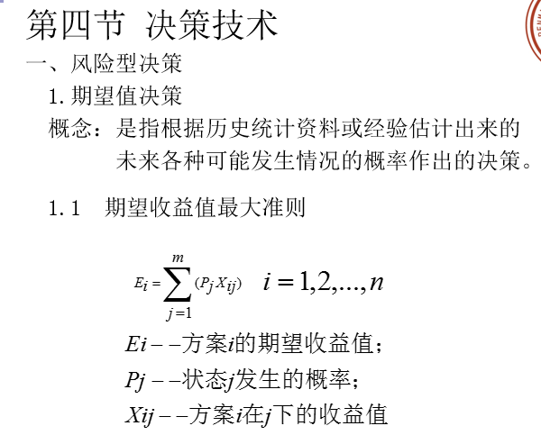

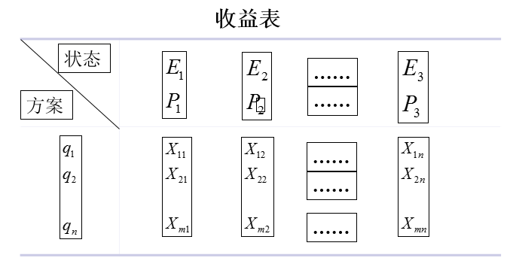

例题：某文化用品商店，拟在元旦前进一批挂历。若在元旦前销售出去，则每套获利4元，若元旦后售出，则每套亏损5元，该店估计市场销量及其概率见下表，试确定最佳进货方案。

|  |  |  |  |  |
| --- | --- | --- | --- | --- |
| 销量 | 2000 | 2500 | 3000 | 3500 |
| 概率 | 0.2 | 0.3 | 0.4 | 0.1 |

解：

|  |  |  |  |  |  |  |
| --- | --- | --- | --- | --- | --- | --- |
| 方案 | 状 态 | 2000 | 2500 | 3000 | 3500 | 收益值 |
| 0.2 | 0.3 | 0.4 | 0.1 |
| 2000 |  | 8000 | 8000 | 8000 | 8000 | 8000 |
| **2500** | **5500** | **10000** | **10000** | **10000** | **9100** |
| 3000 | 3000 | 7500 | 12000 | 12000 | 8850 |
| 3500 | 500 | 5000 | 9500 | 14000 | 6800 |

（比如2k状态下，进货2k，收益8k，2k状态下，进货2.5k，收益=2k\*4-0.5k\*5=5.5k，以此类推得出图表，然后将收益\*概率，累加得到期望收益值，然后取最大收益值对应的进货数量就是最优的。）

#### 2.期望损失最小准则

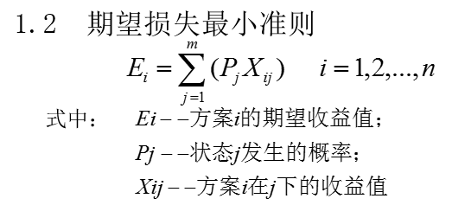

|  |  |  |  |  |  |  |
| --- | --- | --- | --- | --- | --- | --- |
| 方案 | 状 态 | 2000 | 2500 | 3000 | 3500 | 损失值 |
| 0.2 | 0.3 | 0.4 | 0.1 |
| 2000 |  | 0 | 2000 | 4000 | 6000 | 2800 |
| **2500** | **2500** | **0** | **2000** | **4000** | **1700** |
| 3000 | 5000 | 2500 | 0 | 2000 | 1950 |
| 3500 | 7500 | 5000 | 2500 | 0 | 4000 |

（比如2k状态下，进货2k，损失=(2k-2k）\*5=0，2k状态下，进货2.5k，损失=(2.5k-2k）\*5=2.5k，以此类推得出图表，然后将损失值\*概率，累加得到期望损失值，然后取最小损失值对应的进货数量就是最优的。）

#### 3.决策树

例题： 为生产某种新产品，有两个建厂方案。方案一为建大厂，需投资300万元，建成后如果产品销路好，每年可获利100万元，如果销路差，每年将损失20万元；方案二为建小厂，需投资180万元，小厂建成后如果产品销路好，每年可获利40万元，如果销路差，每年可获利30万元；方案三是先建小厂，试销三年，若产品销路好再扩建，扩建需投资100万元，扩建后每年的盈利可增加至95万元，方案的使用期均为10年，根据市场预测，产品销路好的概率是0.7，销路差的概率是0.3，应该如何进行决策？

解：根据题意绘制决策树

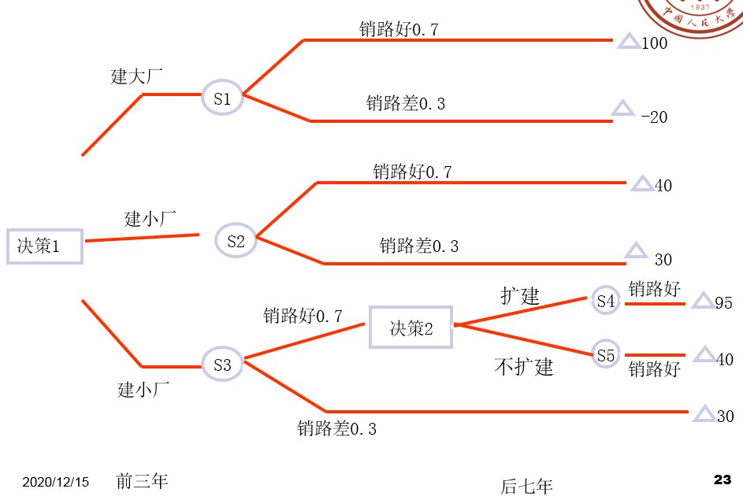

计算各结点的期望值：

S5: 40 × 1.0 × 7 = 280

S4: 95 × 1.0 × 7 - 100 = 565

S3: 40×0.7×3 + 0.7×565

+ 30×0.3×10 -180

= 389.5

S1: 100×0.7×10 +(-20)×0.3×10 – 300 = 340

S2： 40×0.7×10 +30×0.3×10 – 180 = 190

解：

（1）不考虑资金时间价值

S4的期望值：95 × 1.0 × 7 - 100 = 565 万元

S5的期望值：40 × 1.0 × 7 - 0 = 280 万元

S3的期望值：（40×0.7×3 + 0.7×565 + 30×0.3×10） - 180 = 389.5 万元

S1的期望值：（100×0.7×10 + (-20)×0.3×10） – 300 = 340 万元

S2的期望值：（40×0.7×10 + 30×0.3×10） – 180 = 190 万元

在不考虑资金时间价值的情况下，S3收益最高，方案最优。

（2）考虑资金时间价值 (P/A,10%,3)=2.4869 (P/A,10%,7)=4.8684 (P/A,10%,10)=6.1446 (P/F,10%,3)=0.7513

S4的期望值：95 × (P/A,10%,7) - 100 = 362.498 万元

S5的期望值：40 × (P/A,10%,7) - 0 = 194.736 万元

S3的期望值：（40×0.7×(P/A,10%,3) + (P/F,10%,3)×565 + 30×0.3×(P/A,10%,10)） - 180 = 549.4191万元

S1的期望值：（100×0.7×(P/A,10%,10) + (-20)×0.3×(P/A,10%,10)） – 300 = 93.2544 万元

S2的期望值：（40×0.7×(P/A,10%,10) + 30×0.3×(P/A,10%,10)） – 180 = 47.3502 万元

在考虑资金时间价值的情况下，S3收益最高，方案最优。

### 不确定型决策

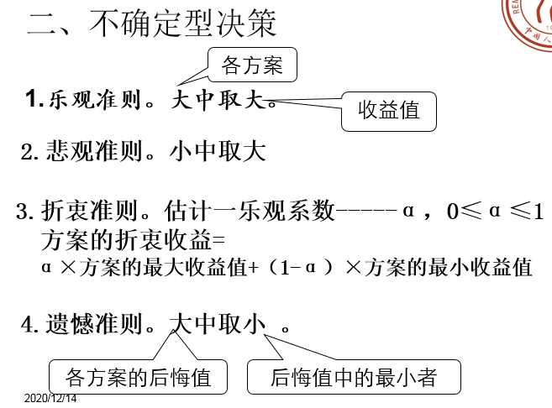

#### 用乐观、悲观和遗憾三种准则法做决策

* 例题：某企业生产一新产品，有ABC 三种方案，产品投放市场后，有销路好、中、差三种情况，各方案在各情况下的收益值如下，试用乐观、悲观和遗憾三种准则法做决策。

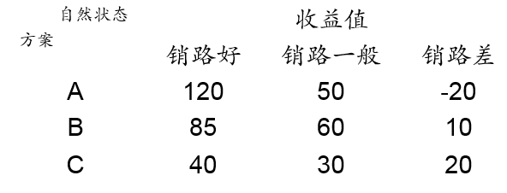

解：

1.乐观准则：**大中取大 A**

2.悲观准则：**小中取大 C**

3.遗憾准则：**遗憾准则。大中取小 B**

**（后悔值=最大-当前收益）**

**后悔值表**

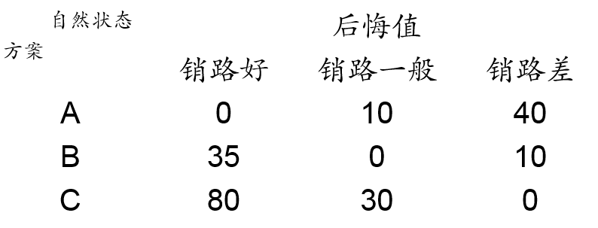

## 第四章 计划

### 网络图 关键路线 计算

#### 题型1 正方形&三角形

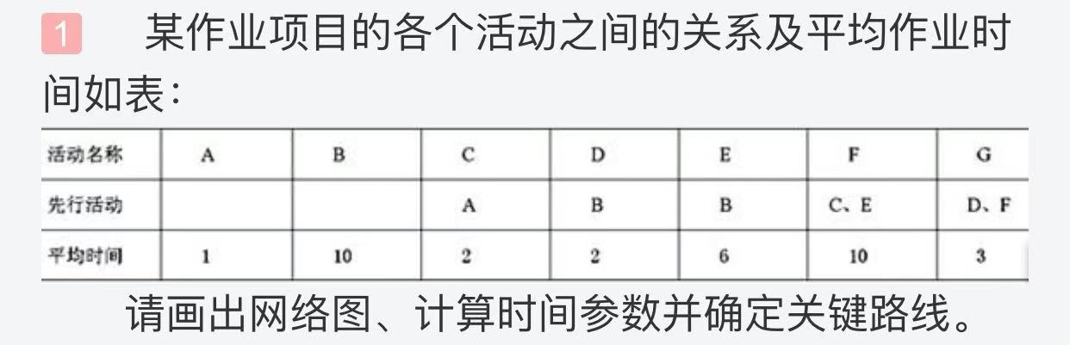

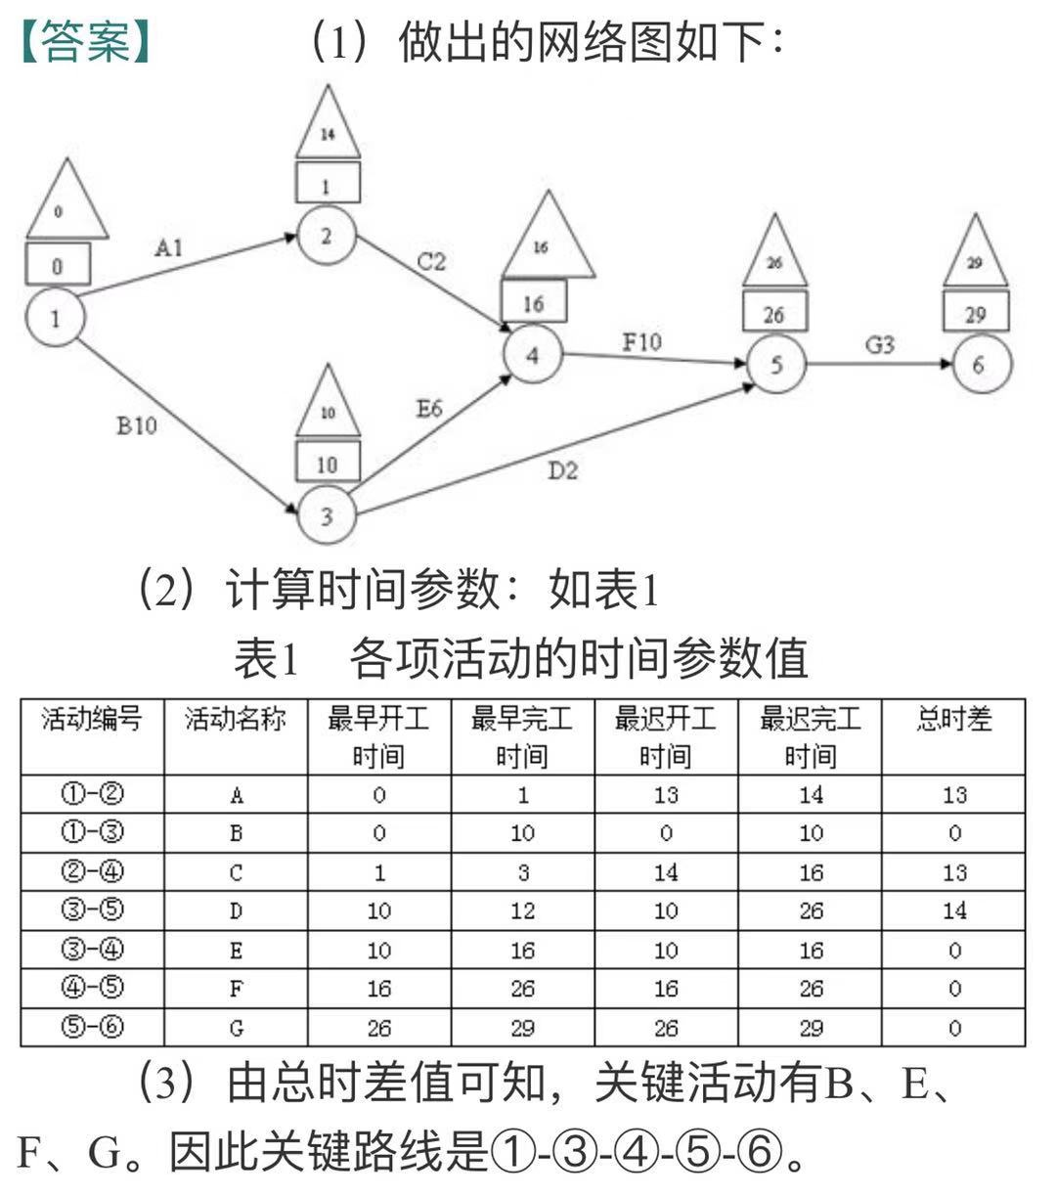

#### 题型2 单个虚活动

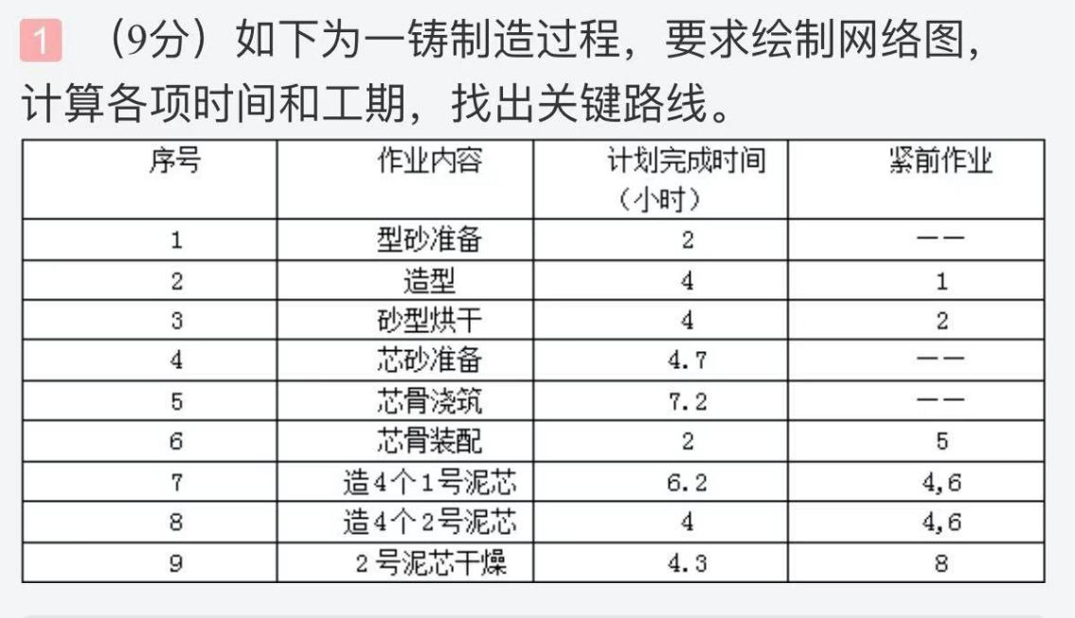

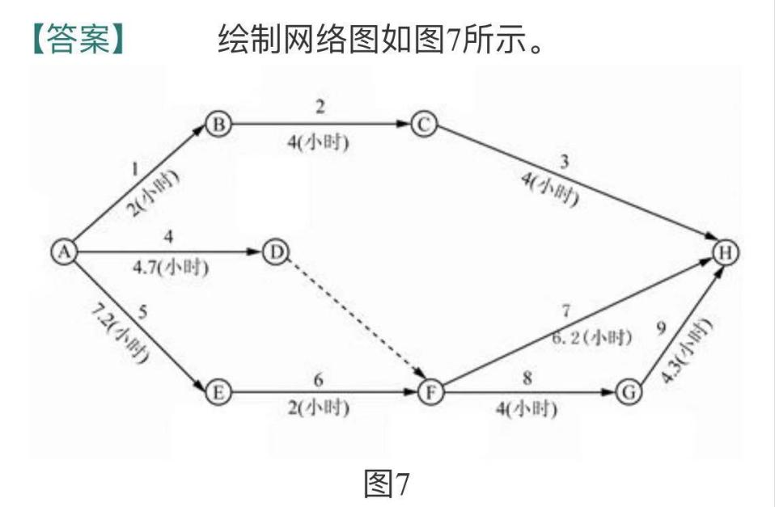

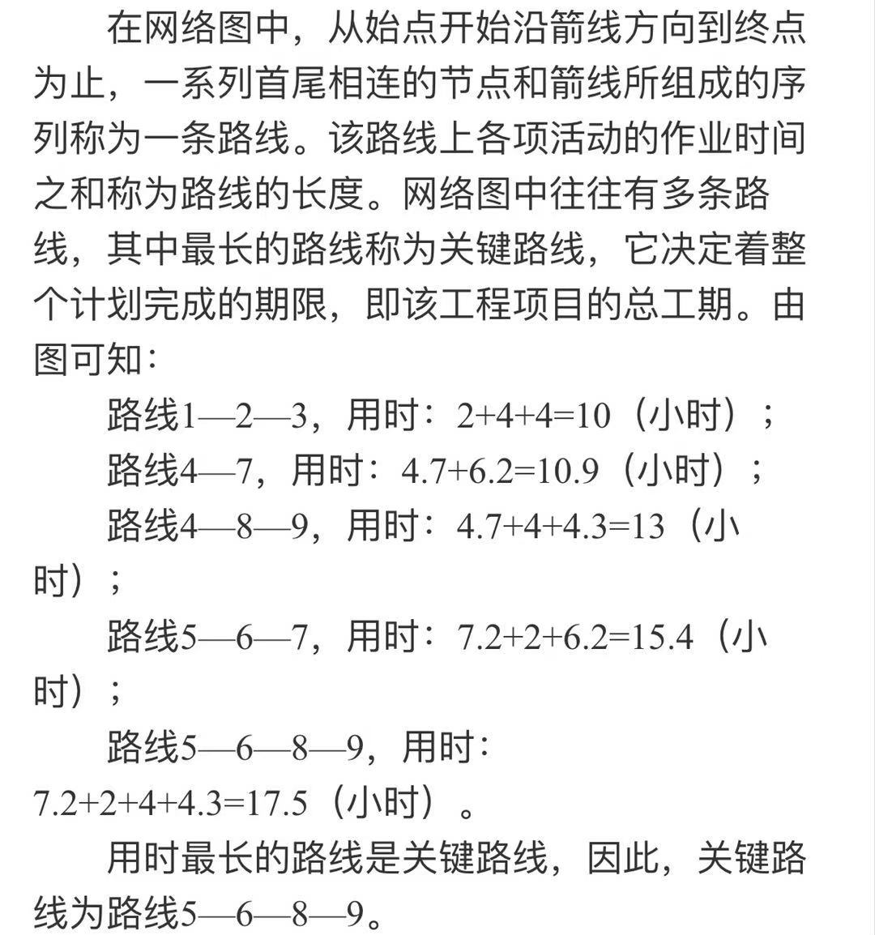

#### 题型3 多个虚活动

某工程项目所含的作业、各作业的关系及作业时间如表2所列。  
表2

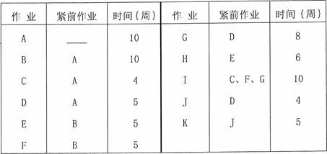  
试解决以下问题：  
（1）绘制网络图；  
（2）计算各结点的最早开工和最迟完工时间，并求出G作业的最早完工和最迟开工时间；  
（3）确定关键路线和工程的计划周期。  
（中南财经政法大学2009年研）

答：

　　（1）绘制该工程项目的网络图，如图5所示。  
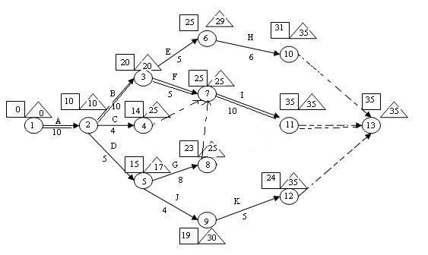图5  
　　（2）各结点的最早开工时间由工程作业的第一道工序往后依次计算，最迟完工时间由工程作业的最后一道工序往前依次计算。  
　　结点①的最早开工时间为第0周；结点②的最早开工时间为第10周；结点③的最早开工时间为10＋10＝20（周）；结点④的最早开工时间为10＋5＝15（周）；结点⑤的最早开工时间为min{10＋10＋5；10＋4；10＋5＋8}＝14（周）；结点⑥的最早开工时间为10＋10＋5＝15（周）；结点⑦的最早开工时间为10＋5＋4＝19（周）；结点⑧没有最早开工时间。  
　　结点⑧的最迟完工时间为max{10＋10＋5＋6；10＋10＋5＋10；10＋4＋10；10＋5＋8＋10；10＋5＋4＋5}＝35（周）；结点⑦的最迟完工时间为35-5＝30（周）；结点⑥的最迟完工时间为35-6＝29（周）；结点⑤的最迟完工时间为35-10＝25（周）；结点④的最迟完工时间为min{25-8；30-4}＝17（周）；结点③的最迟完工时间为min{29-5；25-5}＝20（周）；结点②的最迟完工时间为min{20-10；25-4；17-5}＝10（周）；结点①没有最迟完工时间。  
　　G作业的最早完工时间为：10＋5＋8＝23（周），G作业的最迟开工时间为：23-8＝15（周）。  
　　（3）该工程的作业路线共条，其持续时间分别为：  
　　线路①②③⑥⑧：10＋10＋5＋6＝31（周）；  
　　线路①②③⑤⑧：10＋5＋5＋10＝30（周）；  
　　线路①②⑤⑧：10＋4＋10＝24（周）；  
　　线路①②④⑤⑧：10＋5＋8＋10＝33（周）；  
　　线路①②④⑦⑧：10＋5＋4＋5＝24（周）；  
　　关键路线为总持续时间最长的路线，则该工程的关键路线为：①②④⑤⑧，其计划周期为33（周）。

#### 题型4 求解时间—费用优化方案

例：某工程项目的网络计划如图所示，工程间接费用为每周1000元，各项活动的时间和费用数据如图所附，分析求解时间—费用优化方案。

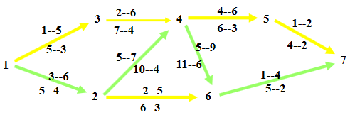

解：

1 确定赶工费用变化率α＝费用的变化/时间的变化

（1）确定各项活动的赶工费用变化率α，见表1。α表示将活动加快单位时间所增加的费用，即α=（赶工成本－正常成本）/（正常时间－赶工时间）

表1　赶工费用变化率计算表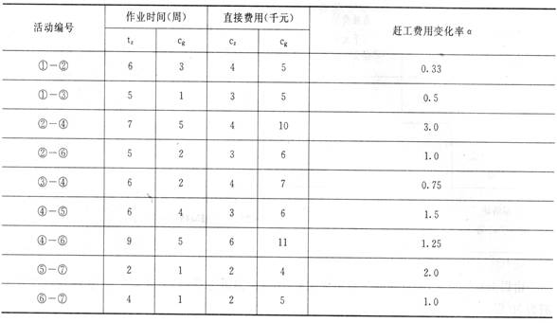

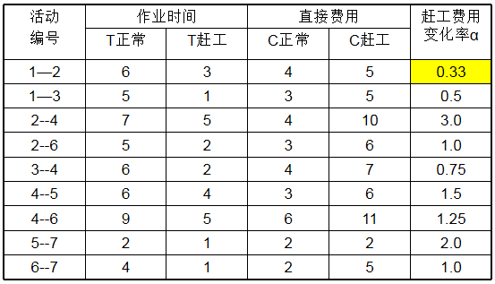

（2）计算正常条件下网络的时间参数（见图2），确定关键路线和总工期，计算正常直接费用、正常间接费用和正常总费用。  
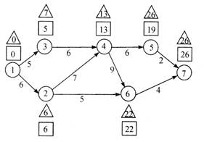

图2　正常条件下结点时间参数的计算

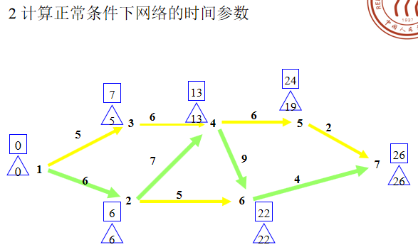

本例中正常条件下关键路线为①→②→④→⑥→⑦，正常总工期为26周。正常直接费用等于全部活动的正常费用之和，本例中为31000元。正常间接费用等于单位工期的间接费用与总工期的乘积。本例中为26000元。正常总费用为以上两项费用之和，本例中为57000元。  
　　（3）压缩关键路线上赶工费用变化率最小的活动时间，以达到减少工程总费用的目的。在选择压缩某项活动时，既要满足赶工时间的限制，又要考虑到网络图中和该活动并列的各活动时差数的限制，因此应取两者中的最小时间作为压缩值。当网络中出现两条以上的关键路线时，要同时压缩这些关键路线上的活动时间。当工程直接费用的增加将大于间接费用的减少时，优化过程结束。  
　　本例优化过程如表2所示。

表2　时间——费用优化过程计算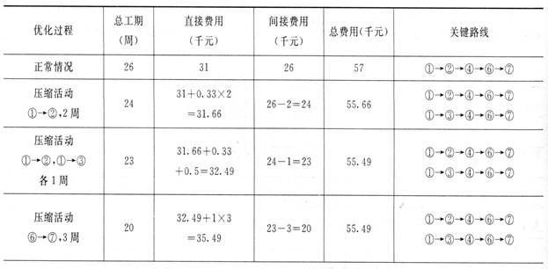　　由以上数据可知，经过时间——费用优化后，工程的最低总费用为55490元，相应的最佳总工期为20周。

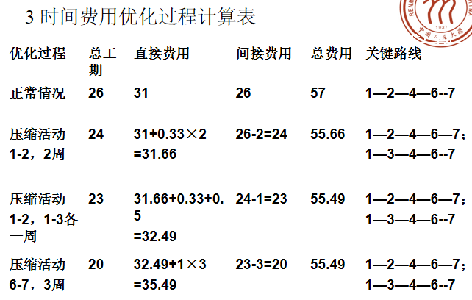

**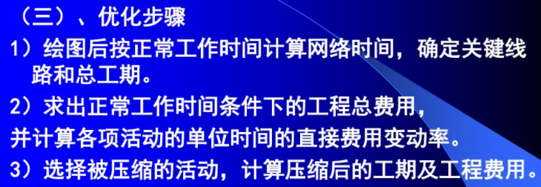**

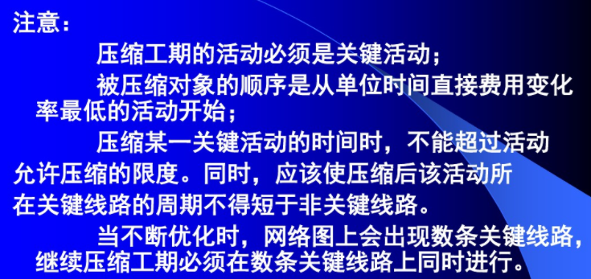

#### 重要公式/概念

**虚活动：不消耗资源和时间、无具体活动内容，只表示前后作业间的逻辑关系。**

最早开工时间（Earliest Start-time, ES）

最早完工时间（Earliest Finish-time,EF）

最迟完工时间（Latest Finish-time, LF）

最迟开工时间（Latest Start-time, LS）

[时差](https://baike.baidu.com/item/%E6%97%B6%E5%B7%AE" \t "_blank)(Float or Slack)

ES最早开工时间 = 紧前节点最早完工时间

LS最迟开工时间 = 本作业最迟完工时间 – 作业时间

**🞎 EF最早完工时间 = 本作业最早开工时间 + 作业时间**

**Δ LF最迟完工时间 = 紧前节点最迟完工时间 – 紧后作业的作业时间**

**网络终止节点的最迟完工时间=最早完工时间**

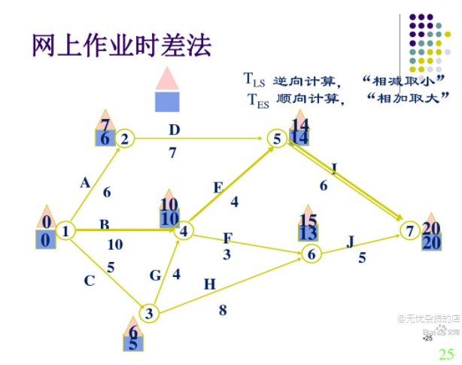

**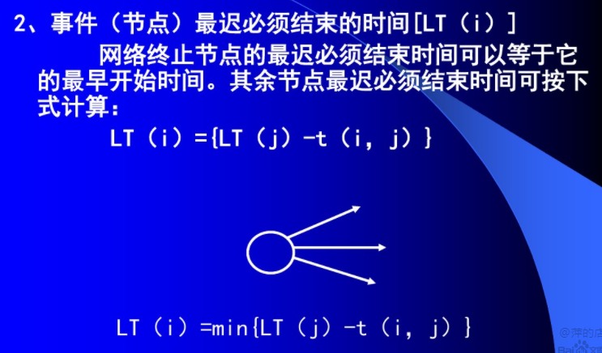**

**节点时差 = 最迟完工时间 - 最早开工时间**

**节点时差为0的节点，称为关键节点**

与工程的各项活动直接有关的费用称为直接费用，加快某项活动的进度，即赶工要引起直接费用的增加；

维持工程需要一定的费用，称为间接费用，它与各项活动没有直接的关系，缩短或延长总工期会相应减少或增加这一费用的支出。